Муниципальное образование город Ноябрьск
Муниципальное бюджетное дошкольное образовательное учреждение
детский сад компенсирующего вида «Ручеёк»

Конспект урока окружающего мира «Цветы»

подготовила
учитель – дефектолог (тифлопедагог)
Чуприкова Елена Викторовна

г. Ноябрьск
2012

Тип занятия: Развитие пространственных представлений и навыков ориентировки в пространстве.

Задачи:
- Повышать непроизвольность и точность зрительной ориентировки в микропространтве.
- Учить зрительным способом анализировать, сравнивать, выделять пространственное
положение в группе предметов, определять изменение места его расположения.
- Учить анализировать и воспроизводить схему «карта – путь» словесно обозначать
направления, начерченные на схеме пути.
- Развивать внимание, наблюдательность в процессе зрительного поиска, развивать
самоконтроль.
- Совершенствовать зрительно – моторную координацию: развивать сопряжённые движения
глаза и руки.
- Активизировать зрительные функции - непрерывного прослеживания глазами за
движением предмета, фиксации взора, локализации.
- Упражнять в различении цветов и оттенков.
- Развивать речь за счёт называния цветов, места произрастания, пространственных
предлогов и наречий.
- Воспитывать бережное отношение к цветам; нравственные качества – доброжелательность,
терпение.

Материал и оборудование: проекционный экран, мультимедийный проектор, компьютер; слайдовая презентация, акустические системы.

Раздаточный материал:
- планшеты, цветные шнурки, «карта – путь» для игры «Где растёт?»;
- картинки цветов, вложенные в кружевные мешочки;
- карточки к заданию «Подбери дорожку», цветные карандаши;
- карточка с наклеенными цветными силуэтами цветов, бабочка, укреплённая к палочке;
- «подзорные» трубочки.

Ход непосредственно образовательной деятельности

Слайд 1.
(Звучит музыка «Вальс цветов». Дети входят в зал. Педагог приветствует детей и обращает внимание на проекционный экран).
- Дети, что вы видите на экране? (цветы)
- Назовите свой любимый цветок. (дети поочерёдно называют любимый цветок)

Слайд 2. (На экране появляется фея Цветов).
Фея Цветов: - Здравствуйте, ребята! Я – фея Цветов. Мне очень приятно, что вы знаете много названий цветов. В моей цветочной стране очень большое изобилие цветов. Сегодня для игры с вами я украсила ковёр яркими и неповторимыми цветами.

Слайд 3. – (По периметру экрана цветное изображение цветов).
Педагог: - Цветочный ковёр вы рассмотрите с помощью волшебной подзорной трубы. Я называю цветок, а вы находите его и рассказываете о его местоположении. (Одуванчик расположен в верхнем левом углу, роза – в середине ковра, тюльпан находится в нижнем правом углу и т.д.).

Слайд 4. (На экране изображение феи Цветов).
Фея: - Ребята, а знаете ли вы, где растут цветы? Расскажите.
(Дети рассказывают, и одновременно на экране появляются слайды с изображением места произрастания цветов).
Слайд 5. - в саду;
Слайд 6. - в поле;
Слайд 7. - на лугу;
Слайд 8. - в зимнее время их выращивают в теплицах, оранжереях;
Слайд 9. - дома в цветочных горшках, их называют комнатные цветы.
Молодцы ребята!

Педагог: - «Мы с вами ещё поиграем в одну игру феи Цветов. Она называется «Где растёт?». (Цель: учить ориентироваться по схеме, активно оперировать пространственными терминами). Правильно ориентируясь по схеме «карта – путь» вы определите место произрастания вашего цветка. Перед выполнением задания дети анализируют схему пути. (Детям предлагается планшет со сквозными отверстиями, с левой стороны планшета картинка с изображением цветка, а с правой – картинки – символы, обозначающие места произрастания цветов; цветные шнурки. Рис. 1).

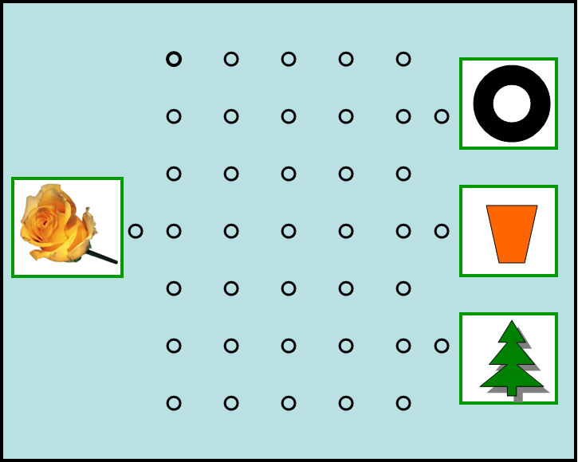
Рис. 1.

- С помощью цветного шнурка (мозаичных фишек) «проложите» путь по предложенной схеме от цветка к месту произрастания.
- Расскажите, куда привела ваша дорожка? (Моя дорожка привела к клумбе, значит, роза растёт в саду и т.д.).

Слайд10. (На экране появляется цветок)
Цветок:
«На полянке я стоял.
И кругом всё наблюдал,
Как зверушки рисовали
Разноцветные цветы».
Слайд11.
Педагог: - Полюбуемся нарисованными картинами. Сравните их.
- Одинаковые картины? (Нет)
- Назовите все отличия. (Дети перечисляют отличия)
Слайд12.
Педагог: - Медведь панда и жираф тоже были на поляне и рисовали цветы.
- Одинаковые ли у них получились картины? (Нет)
- Чем они отличаются? (Дети перечисляют отличия)

Слайд 13 - 16.
- Зрительная гимнастика «Игривая ромашка».
(Прослеживание глазами за траекторией движения «Игривой ромашки»)

- Динамическая пауза «Мы по лугу прогулялись».

Мы по лугу прогулялись
И немножко отдохнём. (Дети шагают на месте)
Встанем, глубоко вздохнём.
Руки в стороны, вперёд (Разводят руки в стороны, вперёд)
Чудеса у нас на свете:
Стали карликами дети (Приседают)
А потом все дружно встали,
Великанами вдруг встали. (Встают)
Дружно хлопаем, (Хлопают в ладоши)
Ногами топаем! (Топают ногами)
Хорошо мы погуляли и нисколько не устали! (Шагают на месте).

Слайд 17.
Педагог: - Как хорошо на зелёном лугу! Среди буйных свежих трав пестреют яркие душистые цветы. Над ними порхают нарядные мотыльки и бабочки, жужжат пчёлы и шмели. Цветы привлекают насекомых не только яркой окраской лепестков, но и ароматом.
Выпустим наших бабочек на пёстрый яркий лужок. (Детям предлагается посадить бабочку на цветок определённого цвета или оттенка, а затем дети, используя в речи слова пространственного значения, описывают его местоположение.)

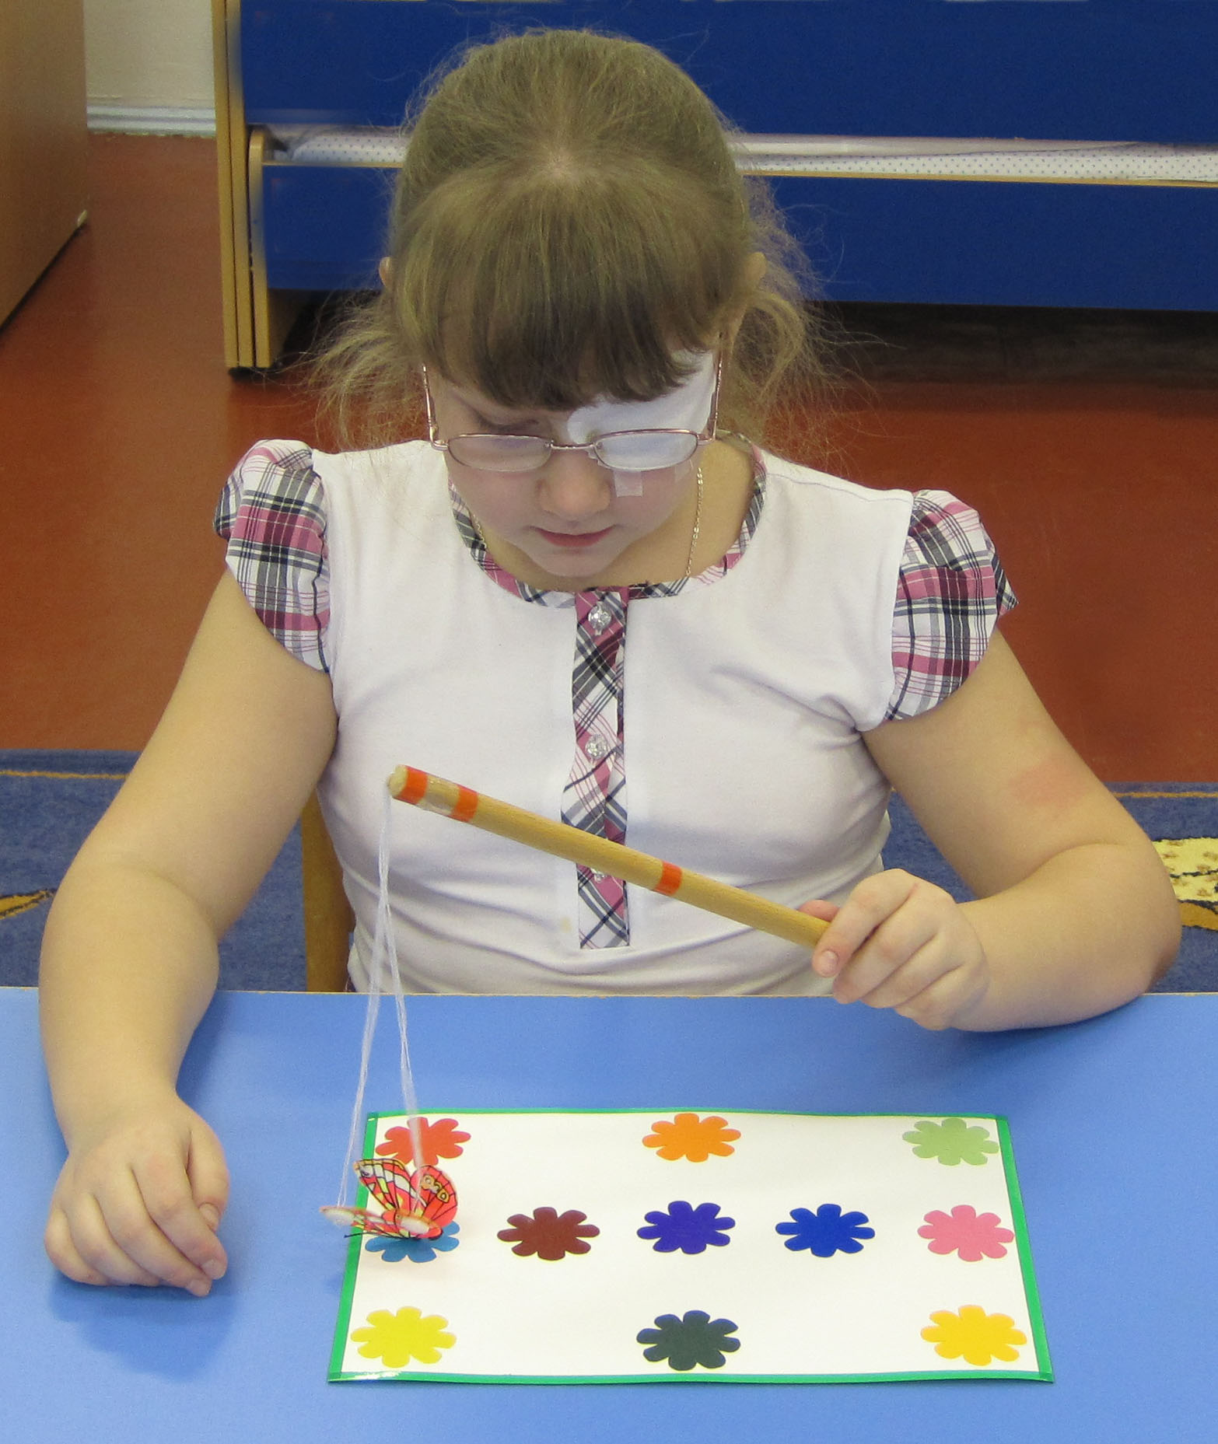

Педагог: - Фея Цветов в кружевные мешочки спрятала картинки с изображением цветов (Раздаёт детям кружевные мешочки с вложенными картинками цветов. Рис.2). Картинки вынимать из мешочка нельзя, надо их рассмотреть через кружево.

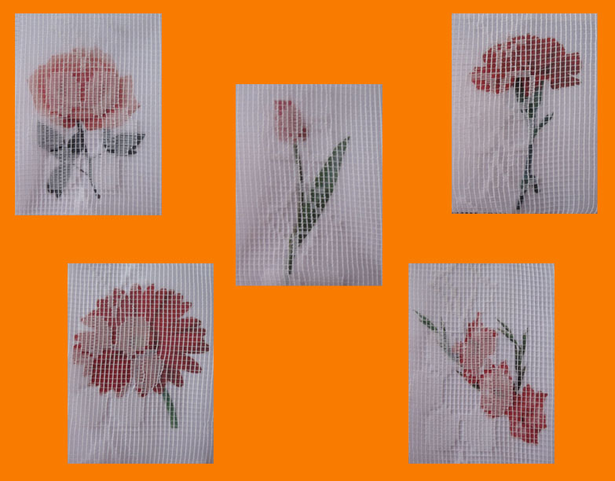
Рис. 2.
- Расскажите, какие цветы спрятались в кружевных мешочках? (тюльпан, гвоздика, гладиолус, роза, астра)
Слайд 18.(Матрица, состоящая из трёх столбцов и трёх строк).
Педагог: - Перед вами клумбы с цветами.
- Есть ли на клумбах ваши цветы?
- Каждый цветок растёт на отдельной клумбе. Используя в речи слова «столбец», «строка» назовите координаты расположения клумбы с вашим цветком.
- Кто напомнит правило? (Описание координат начинается с обозначения столбца и лишь затем соответствующей строки).

Слайд 19. (На экране появляется цветок и просит детей навестить его друзей).
Цветок: - Ребята, я хочу, чтобы вы навестили моих друзей. А чтобы быстрее добраться до них у вас есть карточки с ориентирами. Будьте внимательными! (Детям предлагается карточка – лабиринт и карточка с определённым набором ориентиров)
Педагог: - Ребята, найдите тот путь, по которому расположены ориентиры в той же последовательности как на образце. Сначала дорожку проведите пальчиком, а затем карандашом.
- К какому цветку привела твоя дорожка?
- Расскажи направление пути до твоего цветка?
- Какие ориентиры встретились у тебя на пути?

Педагог: Ребята, мы с вами много беседовали о том, что кто как не мы должны беречь природу. И в заключение нашего занятия подарим фее Цветов стихотворение «Голоса цветов» Т. А. Шорыгиной.
Слайд 20 - 24.
Я иду по зелёному лугу,
Высыхает на листьях роса,
Ветер травы качает упруго,
И я слышу цветов голоса.
Они шепчут: не рви нас, не надо!
Наши гибкие стебли не мни!
Мы для глаз и для сердца – отрада,
Украшенье родимой земли.

Слайд 25. (Фея цветов благодарит детей и прощается).

Итог занятия: - Ребята, что понравилось вам сегодня на занятии?
- Что было трудным для вас?

Используемая литература:

1.Т. А. Шорыгина «Цветы. Какие они?» - Москва: Изд. «ГНОМ и Д», 2002.

